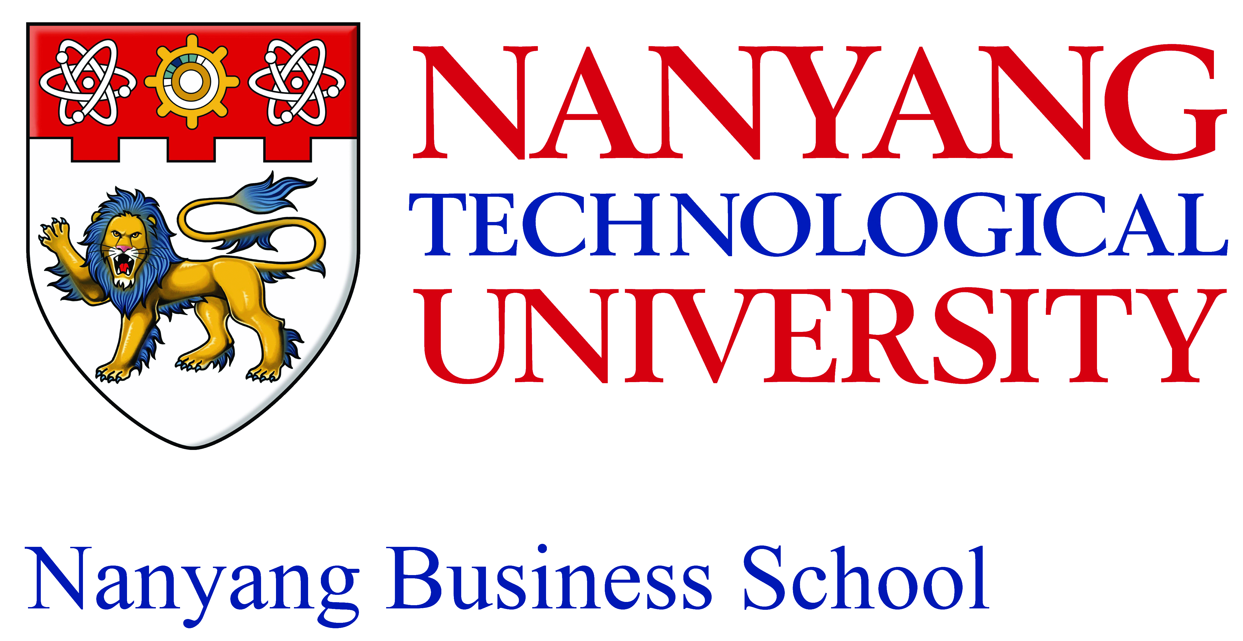 | 新加坡南洋理工大学  金融硕士学位课程说明会

针对亚太地区金融市场的快速扩张，及其带来的对于优秀金融人才的大量需求, 南洋理工大学金融硕士学位课程应运而生！

自开办以来，南大金融硕士学位课程就受到了广大有志于在金融领域里、谋求发展的人士的极大欢迎。为介绍课程最新进展，金融硕士学位课程特于中国北京大学举行说明会，现场回答疑问，欢迎有兴趣的同学报名参加！

主讲： 南洋理工大学商学院副院长 陈国辉 教授

时间：2011年5月14日（周六），上午10点至11点30分
地点： 北京大学第二教学楼210教室
咨询电话：（65）6790 5696/5879
电邮：mscfinance@ntu.edu.sg（请提供姓名、院校和联系电话预约席位。）

大学与课程概况

南洋理工大学是当今亚洲最具声誉的大学之一。高水平的教学质量、融贯中西的课程设置、多元文化的教学资源，让南大具备独特的办学优势。南洋理工大学商学院一直保持在世界优秀商学院之列，以积极致力于为亚洲和其他区域培育商业领袖所取得的杰出成就而享有盛名。在英国《金融时报》2011全球顶尖MBA排行榜上，南洋商学院MBA名列第33位。
南洋理工大学金融硕士学位课程主要是面向具有中国大学学士学位，并有意投身银行金融界的大学毕业生招生，旨在为学生提供金融财务领域的精华理论和实用技能教育，着重培训学生在投资及交易等专业领域应用和规划金融财务方案及策略的分析能力。
- 中西方文化完美结合的教育环境
- 1年的新加坡在校学习将提供诸多机会和国际金融机构接触，同时也会安排金融界知名人士讲演最新的金融投资实用技术。
- 中英双语教学
- 提供高额奖学金
金融硕士学位课程2011年10月入学招生正在进行，详情请见：www.mscf.ntu.edu.sg 。

陈国辉教授简介：

陈教授毕业自亚历桑那州州立大学，经济学博士，现任南洋理工大学南洋商学院副院长、及银行与金融系副教授。他曾任南洋商学院金融研究中心主任8年。陈博士是金融管理及投资专家，是新加坡和国际金融界的一个活跃分子。他精通中英文，经常到中国授课。过去十多年，陈博士曾为多家银行和企业担任过顾问，其中包括华侨银行（个人理财）、亚洲开发银行（债券市场）、星展银行（负责为星展银行设计与开发亚洲和新加坡债券指数）。陈博士的专长多集中在投资和财务管理：债券、衍生工具、财务分析、融资等。

